关于全等三角形单元复习课的想法
复习课最主要的不是展示一堂课，而是要让学生经历整理所学知识的过程。所以课堂展示知识复习课的一部分。所以复习课建议分为三个部分：课前学生自己知识，将自己知道的所有知识整理出来。第二部分是将学生整理的知识点按知识框架来进行分类。然后针对模型按知识类别来分类（建立模型观），第三部分，在课后将所有遇到过的题型进行分类整理。
（一）课前的知识回顾
学生在课前将三角形这一章关于全等三角形的知识点自行回顾，并简单的进行梳理或者罗列。制作两个全等的三角形，并记下制作的过程。
- 课堂展示和整理的过程
- 展示课前学生整理的知识点。
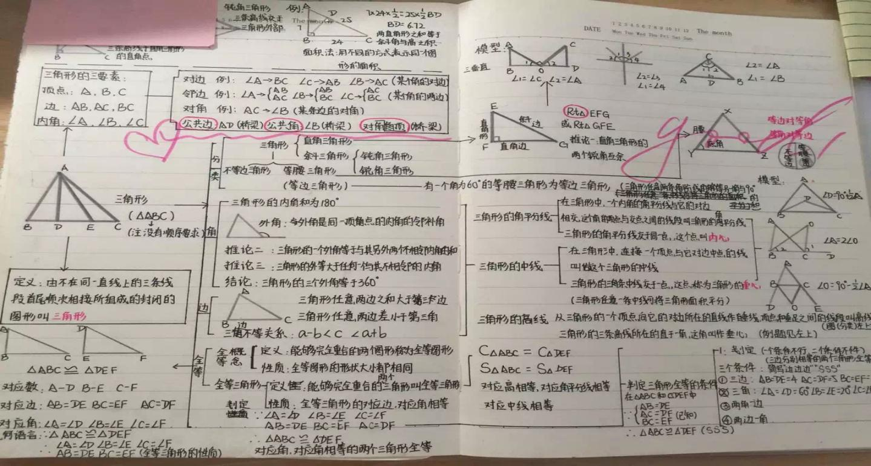
学生在整理的过程中，很多都只是将知识点简单的罗列出来，有的还加以配图，有部分同学做了家暗淡的知识框架归类。所以在课前选择配图的时候，一般都要选择出最好的几张作为展示部分。
- 给出全等三角形的知识框架
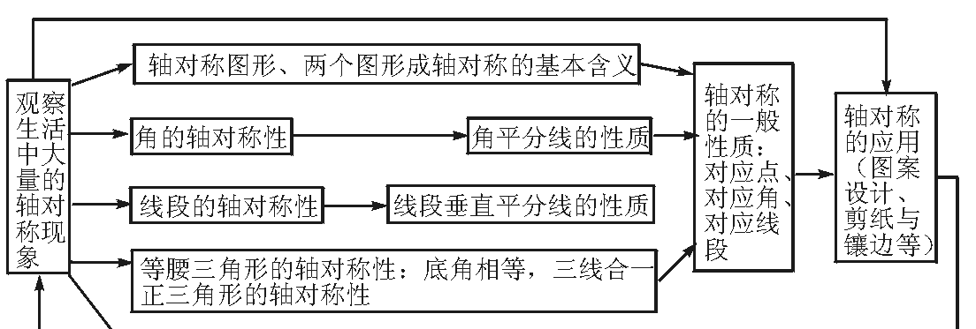
学生的整理都是按照自己的想法来进行，有的也不乏见底之作。但是大多数还只是停留在回忆知识点的层面。所以老师还是需要展示知识框架。建议学生按照这个框架图来进行知识归类。

- 整理三角形的模型
- 展示几种常见的模型。当然如果在课前的整理中，有学生总结出来了也是可以作为展示的。
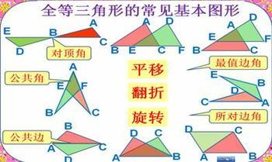
- 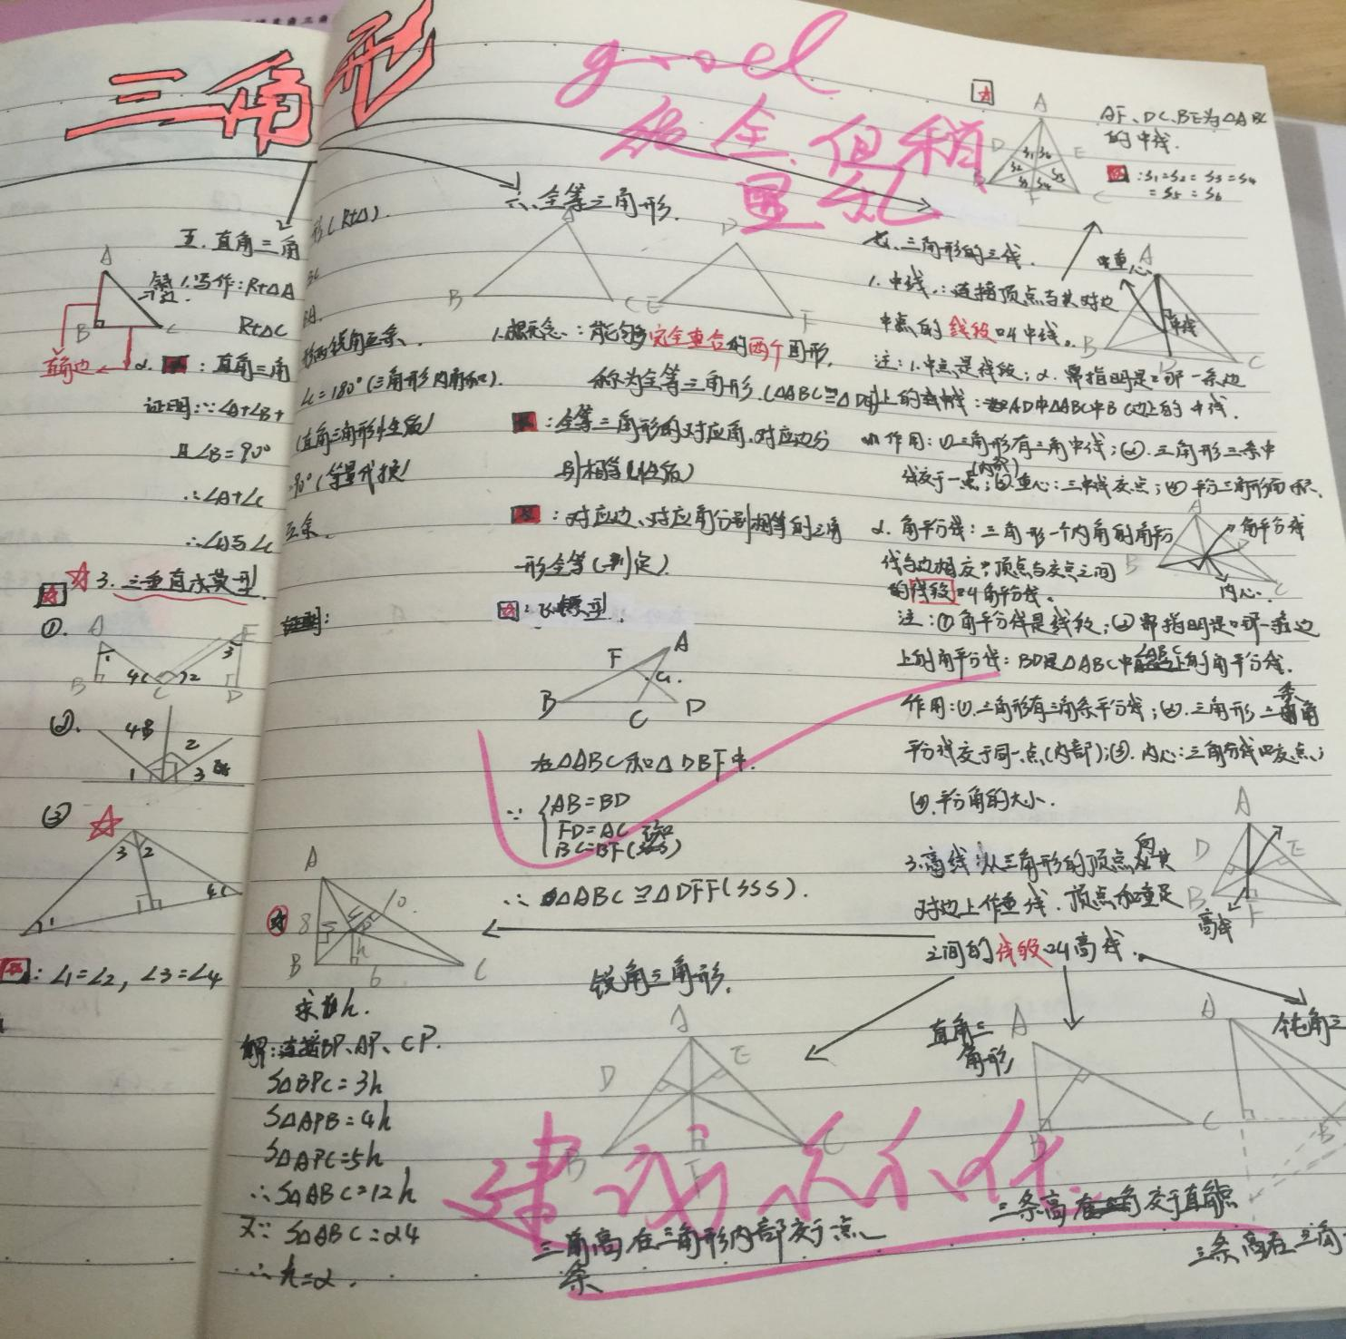

- 学生自己拼模型：
学生利用手中的全等三角形拼出几组常见的全等三角形的模型（重点是公共边、公共角、对顶角的图形，以及学生都总结出来的几组几何模型），以小组的形式活动。
这个活动意在让学生回忆做过的习题，并且针对归类性的目标去进行复习。这样可以先将学生散装的知识模型释放出来，并且是有好多释放好多。

3、每个小组选出两种模型来出题，写出已知和求证。并且要备注这道题涉及的判定方法和知识点。
学生释放出来的模型其实都是浅层次的回忆。很多时候只是一个模糊的印象，所以经过这个环节的活动，可以让学生对自己回忆起来的模型有一个深层次的巩固。并且是针对知识点和方法的方向来进行巩固。

4、小组交换来完成对方出的题。
每个小组释放出来的题是少见的，所以通过小组与小组之间的活动和交流就会接触到更多题型和模型。

- 归类整理出来的模型
每一个模型都从知识点和方法两个方面来进行的复习，所以可以引导学生从这两个方面来进行
比如利用知识点，就按照证明全等的方法来分：三边SSS、两角一边ASA、AAS、两边一角：SAS，直角三角形特殊的：HL。也有涉及到截长补短和倍长中线的类型。也可以按照共公边，公共角的图形结构来

- 课后题型的梳理和整理
学生根据课上“释放”出的模型，以及针对每一种题型分析的知识点和方法，又一次针对课前的总结进行整理和归类。
传统的复习课就是一种针对知识点和典型例题的课。只是简单的将知识点进行复习，然后选取几个由简到难的例题和练习题进行讲解。但这些都是老师的一厢情愿，是老师认为学生需要复习哪些知识点，是老师认为学生需要复习什么题，是老师认为学生需要复习哪些数学方法。其实需要复习什么，整理什么都只有学生自己才知道他们哪些知识是没记住的。其次，学会复习的这个过程对于学生才是更重要的。所以重在教导复习的方法，并且是一个完整的过程。

